SOMMARIO

- MASSAGGIO COMPOSTO
- CELLULITE
- TRATTAMENTO DELLA STIMOLAZIONE DEL COLON
- SPA
- TRATTAMENTO TALASSO-SCRUB
- IL PIEDE NELLA PRATICA ESTETICA

MASSAGGIO COMPOSTO

Il massaggio è una metodica consistente nell’applicare una forza con azioni di sfregamento e di compressione in determinate zone dl corpo, utilizzando le mani. Il massaggio generale del corpo ha la funzione di mantenere l’estetica e ritardare la decadenza senile dei tessuti (epidermide-derma-ipoderma), cercando di prevenire inestetismi quali la cellulite, le smagliature, l’adipe,etc.
La sua azione principale è di migliorare le funzioni circolatorie e linfatiche, ottenendo un effetto tonificante, detossinante, riequilibrando il sistema nervoso.
Le manovre fondamentali del massaggio sono:

PRESSIONE; consiste nel comprimere progressivamente la zona da massaggiare, mediante la faccia palmare della mano e con i polpastrelli delle dita,esercitando una forza che varia a seconda della manualità. Inoltre è una manovra locale, lenta e profonda.

SFREGAMENTO; consiste in movimenti continui simili a carezze ed eseguiti in senso centripeto. La mano del massaggiatore scivola sulla pelle con scorrimento lento che aiuta la distensione dei tessuti e il rilassamento del sistema nervoso; favorisce il riassorbimento di edemi e stasi, con miglioramento della circolazione locale.

IMPASTAMENTO; è caratterizzato da una manovra che ricorda la lavorazione del pane. Il tessuto viene afferrato a mano piena e dai polpastrelli di entrambe le mani, sollevato e spremuto. Le mani dell’operatore fanno corpo unico con la cute della cliente per non perdere la presa effettuando una spremitura. Si distingue dalla frizione perché alla pressione viene abbinata la chiusura a tenaglia con compressione.
L’impastamento superficiale, ha effetti defibrosanti che normalizzano la densificazione del connettivo; una sua variante è lo scollamento, che consiste nel sollevare e rilasciare la plica cutanea con effetto antiaderenziale. Nell’impastamento non si agirà mai con movimenti secchi e violenti per non spezzare i capillari. Ha azione stimolante, vasodilatante con iperemia locale, facilita la secrezione delle ghiandole sebacee.
L’impastamento profondo, è una manovra defaticante che elimina tossine dal tessuto muscolare,si tende a comprimere i muscoli con effetto elasticizzate contro l’atrofia o ipotonia muscolare.
L’impastamento dev’essere lento e progressivo, senza brusche variazioni né di pressione, né di durata. Ad esso segue sempre lo scarico con manovra di sfregamento fino alle stazioni linfatiche.

Effetti generali del massaggio;

In massoterapia va tenuto conto che ogni soggetto reagisce in maniera individuale secondo le sue caratteristiche,a loro volta determinate dalle strutture e dalle differenze morfologiche naturali. La pelle riceve dalle manualità del massaggio i differenti stimoli che per via nervoso-sensoriale esterna ,trasmette in gran parte ai tegumenti profondi.ricordiamo inoltre che il contatto è un antidepressivo ed il massaggio è un mezzo che ci permette una continua ridefinizione dei confini dell’IO. Per il recupero ed il mantenimento della forma fisica , il massaggio agisce in modo positivo sui tessuti e sugli organi sui quali viene eseguito. Il massaggio è utile su tutti i soggetti, essenzialmente su quelli in sovrappeso che seguono un regime dietetico, facilitando il dimagrimento localizzato e mantenendo l’elasticità cutanea riducendo la comparsa di smagliature. Sulla cellulite,rimuove le aderenze dei noduli cellulitici grazie al miglioramento del microcircolo.
L’azione del massaggio sulla diuresi si espleta in modo diretto,è noto che un massaggio sulle regioni renali determina la secrezione in un tempo breve, ma è noto altresì come il massaggio generale aumenti la diuresi anche per qualche giorno. Ciò sembra dovuto alla maggiore quantità di liquidi inviata nel torrente circolatorio.

MASSAGGIO CORPO
POSIZIONE SUPINA
- STIMOLAZIONE DELLA PIANTA DEL PIEDE CON MANI A PREGHIERA . Ripetere 3 volte;
- STIMOLAZIONE DEL TALLONE. Ripetere 3 volte;
- ALLUNGAMENTO DELLO SPAZIO INTERDIGITALE CON STIMOLAZIONE DEI TENDINI . Ripetere 3 volte;
- ALLUNGAMENTO DELLE FALANGI. Ripetere 3 volte;
- DRENAGGIO DEL MALLEOLO (rotazione) . Ripetere 3 volte;
- MANI A VENTAGLIO DRENAGGIO SU TUTTA LA GAMBA; SCARICO SOPRA IL GINOCCHIO FINO AL CAVO POPLITEO. Ripetere 3 volte;
- MANI A BRACCIALETTO, SCARICO DI TUTTA LA GAMBA FINO AL GINOCCHIO. Ripetere 3 volte;
- POSIZIONE OMOLATERALE, SCARICO DELLA PARTE INTERNA DELLA GAMBA. Ripetere 3 volte;
- POSIZIONE OMOLATERALE, DRENAGGIO CON MANI A PIATTO. Ripetere 3 volte;
- MANOVRA CON MANI A BRACCIALETTO FINO AL GINOCCHIO,APERTURA DELLA COSCIA SUL QUADRICIPITE E SULLA FASCIA LATA CON MANI ALTERNATE;
- IMPASTAMENTO DELLA ZONA DEL QUADRICIPITE, ED INTERNO COSCIA;
- CHIUSURA CON MANI A BRACCIALETTO SCARICO SULLA CRESTA ILIACA. Ripetere 3 volte;
( SI RIPETONO PUNTO 1- 12 SULL’ ALTRA GAMBA )
- SCARICO DELLA GAMBA – COSCIA, SI SALE SULL’ADDOME.
- CERCHI IN SENSO ORARIO CON MOVIMENTO CENTRIPETO.
- MOVIMENTO A FARFALLA. Ripetere 3 volte;
- POSIZIONE OMOLATERALE, SI LAVORANO I FIANCHI CON SCARICO SULL’ADDOME (PRIMA DA UN LATO POI NELL’ALTRO);
- IMPASTAMENTO DELL’ADDOME A TRE ZONE;
- SI LAVORA IL BRACCIO CON SCARICO SUL CAVO ASCELLARE. (PRIMA UNO POI L’ALTRO);
- L’OPERATORE DIETRO LA NUCA DEL CLIENTE EFFETTUA UNO SCARICO SUL PETTORALE, SUL TRAPEZIO, FINO ALLA ZONA OCCIPITALE;
POSIZIONE PRONA
- STIMOLAZIONE DEL TALLONE. Ripetere 3 volte;
- DRENAGGIO DEL TENDINE DI ACHILLE. Ripetere 3 volte;
- SEPARAZIONE DEI GEMELLI. Ripetere 3 volte;
- SCARICO DELLA PARTE INTERNA DEL POLPACCIO;
- SOLLEVARE LA GAMBA DEL CLIENTE, POGGIANDOLA SULLA SPALLA DELL’ OPERATORE ED EFFETTUARE UN POMPAGGIO DEL POLPACCIO. Ripetere 3 volte;
- SCARICO DEL POLPACCIO, IMPASTAMENTO DEL POLPACCIO, SI SALE SULLA COSCIA;
- APERTURA SULLA COSCIA CON MANI ALTERNATE, PRIMA LA FASCIA ESTERNA POI QUELLA INTERNA. IMPASTAMENTO DELLA FASCIA DEL BICIPITE, SCARICO;
- POSIZIONE YOGA: IMPASTAMENTO DELLA FASCIA LATERALE COMPRESO IL GLUTEO; SCARICO SUI RENI;

- RIPETERE LE MANOVRE DAL PUNTO 1 ALL’ 8 SULL’ALTRA GAMBA -
- MODELLAMENTO DEI GLUTEI;
- APERTURA SULLA SCHIENA. LA SCHIENA VIENE DIVISA IN 3 PARTI; DORSALE – LOMBARE – SACRALE.
- MODELLAMENTO DEI FIANCHI ZONA LOMBARE. Ripetere 3 volte;
- SCARICO DEI PARAVERTEBRALI CON MANI ALTERNATE. Ripetere 3 volte;
- MODELLAMENTO DEI FIANCHI CON ENTRAMBI LE MANI;
- OPERATORE DIETRO LA NUCA DEL CLIENTE, IMPASTAMENTO DELLA FASCIA DEL TRAPEZIO;
- POSIZIONE LATERALE DELL’OPERATORE, CHIUSURA CON SCARICO LUNGO I PARAVERTEBRALI, GAMBE, PIEDE;
- CHIUSURA CON DONDOLIO.

LA CELLULITE

La conoscenza del problema cellulite è essenziale per l’estetista, sia per quanto concerne le reali possibilità di intervento, sia per poter meglio valutare se è possibile, prevenire questa inestetica affezione. Il termine corretto per definire questo in estetismo è: panniculopatia-edemo-fibrosclerotica; specificando anche la localizzazione a livello del derma e la presenza di ritenzione idrica. Comunque la cellulite è una lipodistrofia localizzata del connettivo sottocutaneo, con ritenzione idrica generata da alterato metabolismo della sostanza fondamentale. Si forma nel derma dove troviamo fibre di elastina,collagene e reticolari; la sostanza fondamentale che è costituita d’acqua, mucopolissacaridi(che trattengono l’acqua) ,acidi(acido jaluronico),lipidi,proteine e Sali organici. Il nutrimento ed il benessere delle cellule del connettivo dipendono da un complesso scambio di liquidi e di sostanze realizzato dal sistema circolatorio(arterie,vene e vasi linfatici). In particolare ogni gruppo di queste cellule è toccato da una piccola arteria,che si divide in tanti minuscoli capillari. Questa preziosissima rete porta ossigeno e nutrimento alle cellule e le ripulisce dalle scorie che verranno scaricate nel sistema venoso e linfatico.
La cellulite si presenta in alcune zone peculiari del corpo: fianchi,caviglie,natiche,cosce,l’interno del ginocchio…, quando il fenomeno si accompagna ad un eccesso di peso, la cellulite può comparire inoltre sulla nuca,sulla parte posteriore delle spalle e delle braccia.
Esistono 3 tipi di cellulite ; edematosa,fibrosa e sclerotica.
EDEMATOSA:l’ipertrofia degli adipociti e il mal funzionamento delle pareti dei vasi venosi determinano la fuoriuscita e l’accumulo di liquido negli spazi interstiziali del tessuto sottocutaneo, che si gonfia e aumenta la pressione sul tessuto circostante. Si osserva gonfiore(EDEMA) e il soggetto inizia ad avvertire senso di sensatezza agli arti inferiori.
FIBROSA; il ridotto drenaggio delle scorie metaboliche e la diminuita ossigenazione dei tessuti favoriscono l’insorgenza di processi infiammatori con formazione di sottili noduli fibrosi. L’epidermide assume un colorito spento, tende ad arrossarsi,e se compressa assume il tradizionale aspetto a “buccia d’arancia”.
SCLEROTICA;le capsule di fibre connettivali racchiudono gli ammassi di grasso, il connettivo tende a ritirarsi e compaiono zone di tessuto flaccido rivestite da pelle ispessite. La fibrosi iniziale tende a sclerotizzare, formando ammassi duri e dolenti al tatto. La pelle si presenta fredda per via della rallentata circolazione e assume la caratteristica forma a “ materasso”.
I fattori che determinano l’insorgenza della cellulite sono numerosi: (genetici,ormonali,farmacologici,alimentari,abitudinari,etc..).
In generale, per diminuire il rischio di cellulite è bene seguire un regime alimentare corretto, fare attività sportiva e fidarsi di personale esperto e competente per un percorso benessere finalizzato al miglioramento dell’inestetismo trattato.

Es. di cellulite di 2° grado(fibrosa)

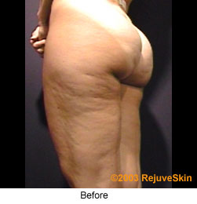

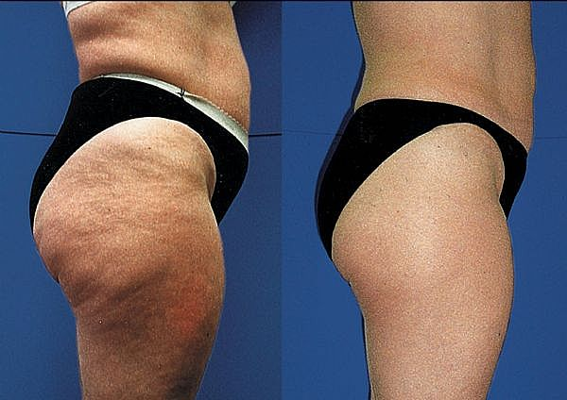

Fra i trattamenti estetici più eseguiti in cabina ritroviamo: idroterapia, massaggi ad azione drenante e composti, pressoterapia, crioterapia, fango-terapia, osmosi-terapia e qualunque trattamento che possa migliorare il sistema circolatorio sanguigno e linfatico.
TRATTAMENTO DELLA STIMOLAZIONE DEL COLON

Il massaggio addominale si inizia sempre sulla parte laterale sinistra dell’addome in corrispondenza del colon discendente, usando entrambi le mani ed eseguendo con leggera pressione movimenti semi rotatori che si dirigono e terminano nella zona più bassa del bacino. Per migliorare questo movimento ci si può aiutare con l’avambraccio e la mano eseguendo movimenti di “scavo”,che mirano a determinare un’azione stimolante sulla parete del colon discendente. Tramite questi primi passaggi, raggiungeremo la flessura del colon, dove lavoreremo con movimenti pressori,rotatori e vibratori retrocedendo man mano sul decorso del colon traverso e ascendente per poi ritornare gradualmente e lentamente in avanti quasi a mirare una lunga onda di contrazione. Naturalmente questo passaggio a ritroso verrà ripetuto più volte, avendo sempre come destinazione finale il tratto di colon discendente, ovvero il punto finale del tubo digerente.
Questi movimenti consentono un notevole miglioramento della fisiologica peristalsi intestinale.
Il massaggio addominale, viene inserito nel contesto del massaggio composto per contribuire a determinare uno stato di sollievo e leggerezza laddove siano presenti tensioni favorendo la fisiologica attività addominale.

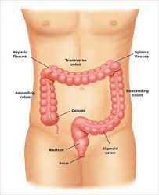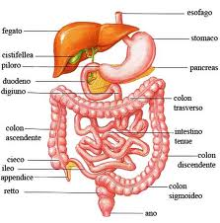

SPA

Le terme (anche stabilimenti termali o Spa) sono edifici, pubblici o privati, situati in corrispondenza di sorgenti termali e dotati di impianti per la somministrazione di terapie mediche sia accademiche che alternative, centri estetici, centri benessere. Una stazione termale può indicare anche l'intera cittadina caratterizzata da sorgenti termali

Origine del termine "spa"
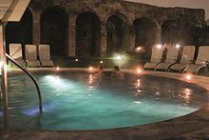

Moderna spa a Milano Porta Romana
Recentemente il termine anglosassone "Spa" si è diffuso per indicare le stazioni termali o in generale aziende che forniscono cure idroterapiche o in generale servizi di benessere e cura del corpo.
Il termine deriva dalla cittadina belga Spa, nota fin dall'antichità per le sue acque minerali. Spa cominciò a svilupparsi nel XVI secolo, quando la reputazione delle sue acque favorì il commercio nella città. Grazie all'afflusso di turisti inglesi che frequentavano Spa sin da quel secolo, il nome della città è divenuto un termine generico per il termalismo, dapprima in inglese e poi anche in altre lingue.
Diverse fonti indicano una etimologia fantasiosa del termine, come ad esempio il falso acronimo salus per aquam, oppure la contrazione di "espa" (fontana in lingua vallone ) e altre numerose varianti paretimologiche.
È da attribuire agli antichi romani la passione per le terme, usate da tutta la popolazione romana come centro di riposo, socializzazione e benessere ed esportate in tutte le zone da loro colonizzate.
Oggi le aziende spa offrono non solo trattamenti termali, balneoterapici e idroterapici, ma anche altri servizi (ad esempio massaggi, sauna, bagni turchi eccetera) per la salute e l'armonia del corpo e della mente.
Le terme nell'antica Roma;
Le terme romane erano edifici pubblici con impianti che oggi chiameremmo igienico-sanitari. Questi edifici sono i precursori degli impianti odierni e rappresentavano uno dei principali luoghi di ritrovo durante l'antica Roma.
Esistevano due classi di terme, una povera destinata alla popolazione minuta e una destinata ai ricchi, che erano dei veri e propri monumenti e piccole città all'interno della città.
Le prime terme nacquero in luoghi dove era possibile sfruttare le sorgenti naturali di acque calde o dotate di particolari doti curative. Col tempo, soprattutto durante l'età imperiale, si diffusero anche dentro le città, grazie allo sviluppo di tecniche sempre più evolute di riscaldamento delle acque.

SAUNA FINLANDESE
La parola sauna è un'antica parola finlandese dall'etimologia non del tutto chiara, ma che, probabilmente, poteva essere originariamente legata al significato di dimora invernale.
Per avere una sensazione di maggiore calore veniva prodotto del vapore gettando acqua su pietre fatte riscaldare sul fuoco fino a diventare roventi. Tale accorgimento permetteva di far aumentare la temperatura tanto da consentire alle persone di levarsi gli abiti.
Nelle prime saune le pietre erano riscaldate con un fuoco a legna e il fumo (in finlandese savu) veniva fatto uscire dopo essersi diffuso nella stanza (la "savusauna" finlandese rievoca appunto questa usanza).
Costruzioni utilizzate sia come sauna che come casa si trovavano ancora in Finlandia fino al XIX secolo anche se come eccezioni dovute principalmente alla povertà o all'utilizzo temporaneo di tali costruzioni, poiché sin dal XII secolo si possono rintracciare documenti che descrivono la separazione delle saune dalle case.
Il primo tipo di sauna fu quindi utilizzata principalmente come casa invernale e solo secondariamente per una pratica idroterapica.
Oggi, sauna può indicare l'ambiente relativo, la pratica idrotermoterapica che consiste nel suo utilizzo, o l'esercizio commerciale o il club che offra quanto necessario al pubblico o ai suoi membri, spesso insieme ad altri trattamenti estetici, idroterapici, o di benessere.
In relazione a tale ultima accezione la parola viene oggi in senso ampio a includere anche le pratiche e tradizioni profondamente diverse rappresentate dal hammam e dal bagno turco.

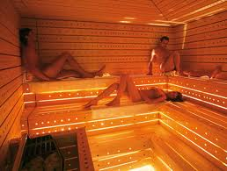

Hammam

Ḥammām (Arabo حمّام) indica in lingua araba (e in molte lingue che hanno incamerato parti più o meno cospicue di lessico arabo) il complesso termale in cui i musulmani effettuano il ghuṣl, o lavacro maggiore, o il wuḍū , o lavacro minore, per conseguire la purità rituale, indispensabile per poter poi adempiere all'obbligo canonico della ṣalāt giornaliera.
In lingua turca si scrive (e pronuncia) hamam.
La funzionalità del ḥammām per un dovere cogente che ogni musulmano adulto e sano deve assolvere 5 volte nell'arco di un'intera giornata, ha fatto sì che esso godesse subito di immensa fortuna nel mondo islamico, ma non va dimenticato che esso acquisì assai presto - come in ambito romano antico e bizantino - una precisa funzione sociale, essendo il ḥammām un luogo ideale per incontrarsi, passare piacevolmente il tempo, curando o facendosi curare il proprio corpo, conducendo finanche utilmente in porto affari vantaggiosi.
La separazione dei sessi, tipica dell'Islam, non consentiva l'affluenza comune dei due sessi ai locali termali e si provvide allora a identificare un gruppo di ore in cui le terme fossero accessibili agli uomini e un identico gruppo di ore in cui il ḥammām fosse impiegabile da parte delle donne.
Un gran numero di addetti trovava stabilmente impiego nelle terme: una parte incaricata delle caldaie dove l'acqua veniva riscaldata per essere immessa, tramite tubazioni, nelle sale, una parte addetta al massaggio dei corpi, una parte incaricata della depilazione (assai diffusa tanto fra le donne quanto fra gli uomini) tramite una pasta depilatoria - la nūra - di cui non si conosce perfettamente la formula, e una parte infine che si occupava di portare generi di conforto agli utenti che, sovente, si intrattenevano a lungo nei locali per tutto il tempo consentito.

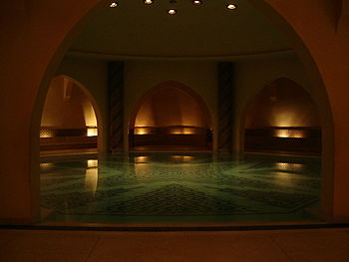

Es. hammam (percorso orientato al benessere non solo fisico, ma anche psicologico)

TRATTAMENTO TALASSO-SCRUB

Il trattamento talasso- scrub viene effettuato con l’uso generalmente di Sali(del mar morto, perché molto iodati) ed agiscono sull’equilibrio della pressione osmotica. Quando il corpo della cliente è particolarmente pieno di liquidi, si effettuano trattamenti ad azione drenante.
Il talasso-scrub aiuta ad espellere questi liquidi in eccesso, esercitando una stimolazione sui tessuti sottostanti.
Il trattamento si avvale di una seduta di circa 25/30 min., il sale viene miscelato con olio (di mandorla) effettuando un massaggio su tutto il corpo; si avvolge la cliente con un lenzuolino in cartene e lasciata in termo-coperta con temperatura media.
Dopo il tempo di posa alla cliente si consiglia o l’immersione in idro, oppure una doccia emozionale.
Il trattamento può essere ripetuto senza effetti collaterali.

IL PIEDE NELLA PRATICA ESTETICA

I piedi sono le parti anatomiche più trascurate del nostro corpo. Essi non vengono trattati con diligenza e attenzione; spesso li costringiamo in scarpe strette che, munite a volte di punte o tacchi vertiginosi ne forzano dolorosamente l’anatomia. Spesso li avvolgiamo in tessuti sintetici che il più delle volte non favoriscono una corretta traspirazione.
Da ultimo non li curiamo abbastanza così come facciamo con le altri parti del corpo.

IGIENE DEL PIEDE

Il piede è una parte del nostro corpo a cui si ci deve dedicare molta attenzione, visto che l’uomo essendo bipide poggia l’intero corpo su di essi; inoltre per l’abbondanza di ghiandole sudoripare e per la sua ubicazione all’interno della calzatura, emette molto sudore che, mescolato al pulviscolo emette particolari odori.
In soggetti che soffrono di iperidrosi possono formarsi in particolar modo negli spazi interdigitali infezioni(micosi, candide), con conseguente infezioni in tutto il piede.

L’operatrice consiglierà alla cliente di portare scarpe
comode e di forma conforme al suo piede.
Infatti la calzature scorrette provocano degli sconvol-
gimenti nella conformazione del piede.
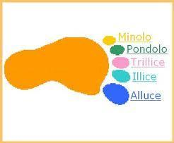

LA CONFORMZIONE DEL PIEDE

Le varie ossa del piede sono riunite tra loro da particolari fasce fibrose chiamate legamenti e a fibre muscolari. Nel loro insieme costituiscono per il nostro corpo una base robusta e nel contempo molto elastica. Le ossa sono disposte in maniera da formare una volta longitudinale ed una trasversale anteriore. Il piede con tutte le sue parti molle presenta una regione plantare cava ed infine le dita per mezzo delle loro articolazioni a cerniera sono le parti più flessibili del piede, adattandosi facilmente al terreno avendo una maggiore presa.

LE PRINCIPALI DEFORMAZIONI DEL PIEDE

Il piede può presentare delle deformità che possono essere congenite o acquisite. Sappiamo che un piede normale poggia al suolo in tre punti: posteriormente con il calcagno, anteriormente con la testa del primo e del quinto metatarso.
Se per motivi diversi il piede non poggia in maniera corretta si va incontro a diverse patologie. Tra le più comuni troviamo:

PIEDE PIATTO: il margine interno tende ad abbassarsi e quello esterno a sollevarsi così che durante la deambulazione anche il margine interno tocca il suolo.

ALLUCE VALGO: si ha quando l’alluce devia verso l’esterno, il dito si inclina ad angolo e si pone sotto le dita vicine.

PIEDE VALGO: questa deformità spesso precede il piede piatto. Il calcagno è deviato all’esterno, il malleolo esterno è poco sporgente a differenza della parte interna che tende a sporgere molto di più.

DITA AD ARTIGLIO: dicesi quando la prima falange viene fortemente estesa e quelle successive fortemente flesse. Le dita così assumono una forma ad uncino.

Possiamo dire che il 70% della popolazione soffre di questi disturbi; da ciò si evince che dei trattamenti a scopo igienico-preventivo potrebbero portare benefici non solo alla parte trattata ma anche a tutto l’organismo.

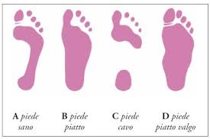

CALLOSITA’ E DURONI

Abbiamo detto che l’epidermide presenta sulla superficie uno strato detto corneo, formato da cellule strettamente legate prive di nucleo. Questo strato risulta leggermente più spesso nella zona plantare; in genere sotto lo stimolo continuo dello sfregamento e delle pressioni indotte esso tende ad inspessirsi maggiormente creando iperheratosi.
Se la pressione è circoscritta in un punto ben specifico si formano degli inspessimenti detti callosità e duroni.

CALLI DEI PIEDI; sono rappresentati da un’ipercheratosi molto circoscritta, d’aspetto tondeggiante della grandezza di una lenticchia. Nella parte centrale del callo si nota un piccolo puntino delle dimensioni della testa di uno spillo(fittone) ed attraversa il callo in tutta la sua lunghezza. I calli sono dolenti al momento dello sfregamento, ma una volta infiammato il dolore risulta continuo e fastidioso. Il soggetto con callosità ai piedi tende ad assumere delle posture errate per evitare il dolore apportato dall’infiammazione, creando delle modifiche nella normale deambulazione, compromettendo l’articolazione del piede e della caviglia.

DURONE; è rappresentato dall’inspessimento dello strato corneo nei punti di maggiore pressione(zona del meta-tarso, tallone).normalmente non provoca disturbi e va trattato con creme emollienti ed idratanti. Se l’inspessimento aumenta di spessore nella seduta di pedicure, vi si passa una raspa e successivamente una crema idratante.

CALLO INTERDIGITALE; chiamato anche occhio di pernice, si sviluppa sulle facce laterali delle dita ed in particolar modo sull’alluce e sul quinto dito.

VERRUCHE PLANTARI; somigliano ad un durone della grandezza di una lenticchia. Sono dolorose e al centro vi è un foro riempito di tessuto grigiastro e molle. Essendo di natura virale sono contagiose.
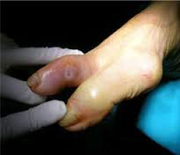 callo 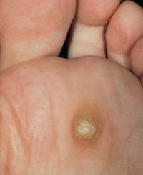 callo

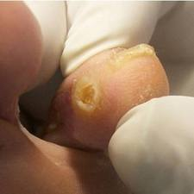 callo 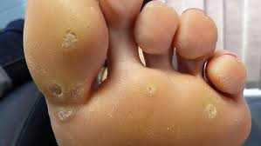 callo

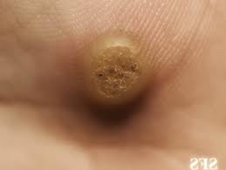verruche
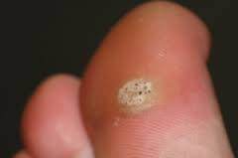verruca

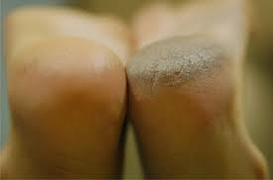 durone 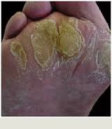 durone

STEP BY STEP PEDICURE ESTETICO:

- Immergere i piedi della cliente in acqua con battericida per 10min.;
- Tamponare il piede della cliente con una tovaglietta usa e getta;
- Asportare se necessario lo smalto ed iniziare a tagliare le unghie;
- Il taglio si effettua tenendo la tronchesse prima in posizione frontale, successivamente gli angoli verranno tagliati con la tronchesse con un angolo di 45°;
- Spingere le cuticole e se necessario tagliare gli ispessimenti laterali;
- Togliere duroni e callosità con una raspa o fresa;
- Peeling;
- Applicare la crema;
- Mettere lo smalto.

